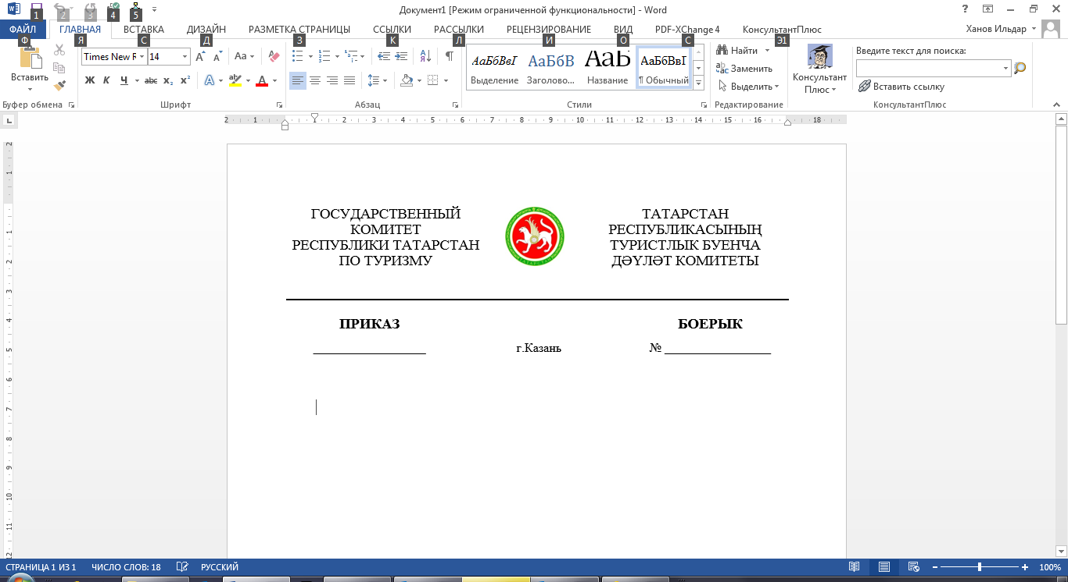

|  |  |  |
| --- | --- | --- |
| _________________ | г.Казань | № __________ |

|  |  |
| --- | --- |
| О внесении изменений в Положение о Благодарственном письме Государственного комитета Республики Татарстан по туризму, утвержденное приказом Государственного комитета Республики Татарстан по туризму от 26.11.2015 № 151 «О ведомственных наградах Государственного комитета Республики Татарстан по туризму» |  |

В соответствии с Методическими рекомендациями по внедрению ведомственных (отраслевых) знаков отличия «Почетный наставник», утвержденными приказом Министерства труда и социальной защиты Российской Федерации от 13 июня 2018 г. № 382, п р и к а з ы в а ю:

Внести в Положение о Благодарственном письме Государственного комитета Республики Татарстан по туризму, утвержденное приказом Государственного комитета Республики Татарстан по туризму от 26.11.2015 № 151 «О ведомственных наградах Государственного комитета Республики Татарстан по туризму» следующие изменения:

пункт 2 изложить в следующей редакции:

«2. Благодарственным письмом могут поощряться руководители, работники и коллективы иных организаций (учреждений) и лица, оказывающие содействие в решении задач, возложенных на Госкомитет.

К поощрению Благодарственным письмом могут быть представлены лица, указанные в абзаце первом настоящего пункта, за исключением организаций (учреждений) и их коллективов, из числа высококвалифицированных работников, имеющих личные заслуги на протяжении не менее 3 лет:

в содействии впервые принятым в организацию (учреждение) работникам в успешном овладении ими профессиональными знаниями, навыками и умениями, в их профессиональном становлении;

в приобретении впервые принятым в организацию (учреждение) работникам опыта работы по специальности, формировании у них практических знаний и навыков;

в оказании постоянной и эффективной помощи впервые принятым в организацию (учреждение) работникам в совершенствовании форм и методов работы;

в проведении действенной работы по воспитанию впервые принятых в организацию (учреждение) работников, повышению их общественной активности и формированию гражданской позиции (далее – наставники).»;

пункт 5 изложить в следующей редакции:

«5. К ходатайству о поощрении Благодарственным письмом должно быть приложено представление к награждению Благодарственным письмом согласно приложению № 3 к настоящему приказу.

В характеристике наставника, представляемого к поощрению Благодарственным письмом, указываются следующие сведения:

уровень квалификации (документы об образовании, повышении квалификации); профессиональные достижения (награды и поощрения за профессиональную деятельность, за победы в конкурсах профессионального мастерства и т.п.); публичное признание заслуг (благодарности, почетные грамоты, ценные призы, письма благодарности, публикации в прессе и т.п.); авторитет в коллективе и профессиональном сообществе, высокая деловая репутация и нравственные качества; отсутствие дисциплинарных взысканий;

наставническая деятельность: стаж наставнической деятельности; награды и поощрения за активную и добросовестную наставническую деятельность; опыт наставнической деятельности с лицами с пониженной конкурентоспособностью на рынке труда; наличие уникальных практик (программ) наставнической деятельности; возможность тиражирования практики наставничества;

информация о работниках, прикрепленных к наставнику: количество работников, прикрепленных к наставнику; сроки профессиональной адаптации работников, прикрепленных к наставнику; профессиональные достижения работников, прикрепленных к наставнику (подтверждение квалификации, награды и поощрения, рационализаторские предложения); закрепляемость в организации (учреждении) и карьерный рост работников, прикрепленных к наставнику.».

Председатель С.Е.Иванов